**台州市新闻传媒中心（集团）竞争性磋商（成交）结果公告**

1. 采购人名称：台州市新闻传媒中心（集团）

二、采购项目名称：TZCMXSJB-【2024】-0001号援藏微电影摄制项目

三、采购组织类型：非政府采购

四、采购方式：竞争性磋商

五、采购公告发布日期：2024年7月19日

六、比选日期：2024年7月26日上午9时30分

七、评分明细表：

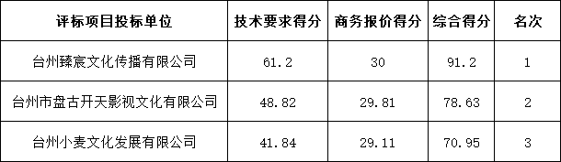

八、比选（成交）候选人推荐情况：

第一候选人为： 台州臻宸文化传播有限公司

第二候选人为： 台州市盘古开天影视文化有限公司

第三候选人为： 台州小麦文化发展有限公司

1. 评审小组组成：采购人及采购组织机构按采购法律、法规、文件的规定组建评审小组,通过自行抽取的方式确定评审专家，其中采购人代表1人，评审专家4人。

十、公告期限：

自本公告发布之日起1个工作日。

十一、联系方式：

（一）采购单位

磋商单位:台州市新闻传媒中心(集团)

联系人:高老师

联系电话:0576-88807288

地址:浙江省台州市椒江区中心大道315号

（二）投诉监督

联系人:陈老师

联系电话:0576-88582291

地址:浙江省台州市椒江区中心大道315号